Протокол № 3

заседания общественной комиссии
по обеспечению реализации федерального проекта
«Формирование современной городской среды» на территории
Муезерского городского поселения в 2022 году.

Место проведения: Администрация Муезерского городского поселения, ул. Октябрьская, д.28А.
Дата проведения: 11.07.2022 г. Время проведения: 16.30 час.

Председательствовал:
Баринкова Л.Н.- Глава Муезерского городского поселения
Присутствовали члены комиссии:
Смирнова С.В. - специалист администрации Муезерского городского поселения,
секретарь общественной комиссии;
Лаврентьева Н.К. - редактор районной газеты «Муезерсклес»;
Толкач П.М. – специалист ОВМР ГО и ЧС;
Фомина И.В. - главный бухгалтер администрации Муезерского городского поселения, заместитель председателя общественной комиссии
Хохлун И.Н. – депутат Совета Муезерского городского поселения;
Приглашенные:
Громова О.М - Начальник отдела градостроительства и землепользования администрации Муезерского муниципального района;
Каськович Е.Н- представитель инициативной группы.

Повестка дня:

- Утверждение адресного перечня дворовых и общественных территорий, нуждающихся в благоустройстве и подлежащих благоустройству в 2023 году (Приложение 1). (докладчик: Смирнова С.В. – специалист администрации Муезерского городского поселения)
- Утверждение дизайн-проекта благоустройства дворовых и Общественных территорий:
(Приложение 2,3,4,5). (Докладчик: Смирнова С.В. – специалист администрации Муезерского городского поселения).
- Об утверждении отчета о реализации программы за июль 2023г. (Докладчик Фомина И.В. - главный бухгалтер администрации Муезерского городского поселения (Приложение 6).

По первому вопросу повестки дня слушали: Смирнову С.В. – специалиста администрации.
На рассмотрение общественной комиссией до 1 апреля поступило 2 заявления от жителей домов 9 и 11 по пер. Строителей на благоустройство дворовых территорий.

По итогам проведения голосования по отбору общественных территорий, подлежащих благоустройству в рамках реализации муниципальной программы, на единой федеральной платформе za.gorodsreda.ru и в соответствии с количеством набранных голосов граждан, определены победители общественных территорий для реализации в 2023 году:

№ место | Наименование общественной территории (дизайн-проекта), признанной победителем по итогам рейтингового голосования | Вид объекта общественной территории (парк, сквер, бульвар, набережная, благоустройство памятных мест, площади и иное) | Количество голосов, поданных за конкретную общественную территорию | Планируемый год реализации территории - победителя голосования
 |  |  |  | 2023 | 2024 | 2025 | 2026
1 | 2 | 3 | 4 | 5 | 6 | 7 | 8
1 | Благоустройство сквера по ул. Октябрьская д.30-36а (II этап) | сквер | 151 | 2023
2 | Благоустройство торговой площади (II этап) | торговая площадь | 93 | 2023

Предложено:
1. Включить в перечень для реализации проектов по благоустройству дворовых территорий в 2023 году: пер. Строителей д.9;
пер. Строителей д.11
2.Включить в перечень для реализации проектов по благоустройству общественных территорий
Благоустройство сквера по ул. Октябрьская д.30-36а (II этап) (Устройство пешеходной дорожки)
Благоустройство торговой площади (II этап) (Оборудование крытой контейнерной площадки). (Приложение 1).

Голосовали: «за» - 6, «против» - нет, «воздержались» - нет.
Решение:
1. Включить в перечень для реализации проектов по благоустройству дворовых территорий в 2023 году: пер. Строителей д.9;
пер. Строителей д.11
2.Включить в перечень для реализации проектов по благоустройству общественных территорий
Благоустройство сквера по ул. Октябрьская д.30-36а (II этап) (Устройство пешеходной дорожки)
Благоустройство торговой площади (II этап) (Оборудование крытой контейнерной площадки)

По второму вопросу повестки дня слушали:
Смирнову С.В. – специалиста администрации Муезерского городского поселения.
Предложено: 1.Утвердить дизайн- проекты благоустройства дворовых территорий:
пер. Строителей д.9, пер. Строителей д.11 (Приложение 2,3).
2. Утвердить дизайн- проекты благоустройства общественных территорий:
Благоустройство сквера по ул. Октябрьская д.30-36а (II этап) (Устройство пешеходной дорожки)
Благоустройство торговой площади (II этап) (Оборудование крытой контейнерной площадки) (Приложение 4,5)

Решение: 1.Утвердить дизайн- проекты благоустройства дворовых территорий:
пер. Строителей д.9, пер. Строителей д.11 (Приложение 2,3).
2. Утвердить дизайн- проекты благоустройства общественных территорий:
Благоустройство сквера по ул. Октябрьская д.30-36а (II этап) (Устройство пешеходной дорожки)
Благоустройство торговой площади (II этап) (Оборудование крытой контейнерной площадки) (Приложение 4,5)
Голосовали: «за» - 6, «против» - нет, «воздержались» - нет.

По третьему вопросу повестки дня слушали: Фомину И.В. - главного бухгалтера администрации Муезерского городского поселения
Предложено: На рассмотрение представлен отчет о ходе реализации программы в 2022г.
Голосовали: «за» - 6, «против» - нет, «воздержались» - нет.
Решение: Утвердить отчет о реализации программы за июль 2022г. (Приложение 6)

Председатель комиссии ___________________ Л.Н.Баринкова

Секретарь комиссии __________________ С.В.Смирнова

Приложение 1

Приложение 3.5
к муниципальной программе

Адресный перечень дворовых и общественных территорий,
подлежащих благоустройству в 2023 году

№ п/п | Наименование дворовой и общественной  территории, её расположение | Виды работ
Дворовые территории
1 | пер. Строителей д.9 | - Установка скамейки  - Установка урны  - Асфальтирование дворового проезда  - Обеспечение освещения дворовой территории
2 | пер. Строителей д.11 | - Установка скамейки  - Установка урны  - Асфальтирование дворового проезда  - Обеспечение освещения дворовой территории
Общественные территории
1 | Благоустройство сквера по ул. Октябрьская д.30-36а (II этап) | - Устройство пешеходной дорожки
2 | Благоустройство торговой площади (II этап) | - Оборудование крытой контейнерной площадки

Приложение 2
Дизайн- проект
Благоустройство дворовой территории пер. Строителей д.9

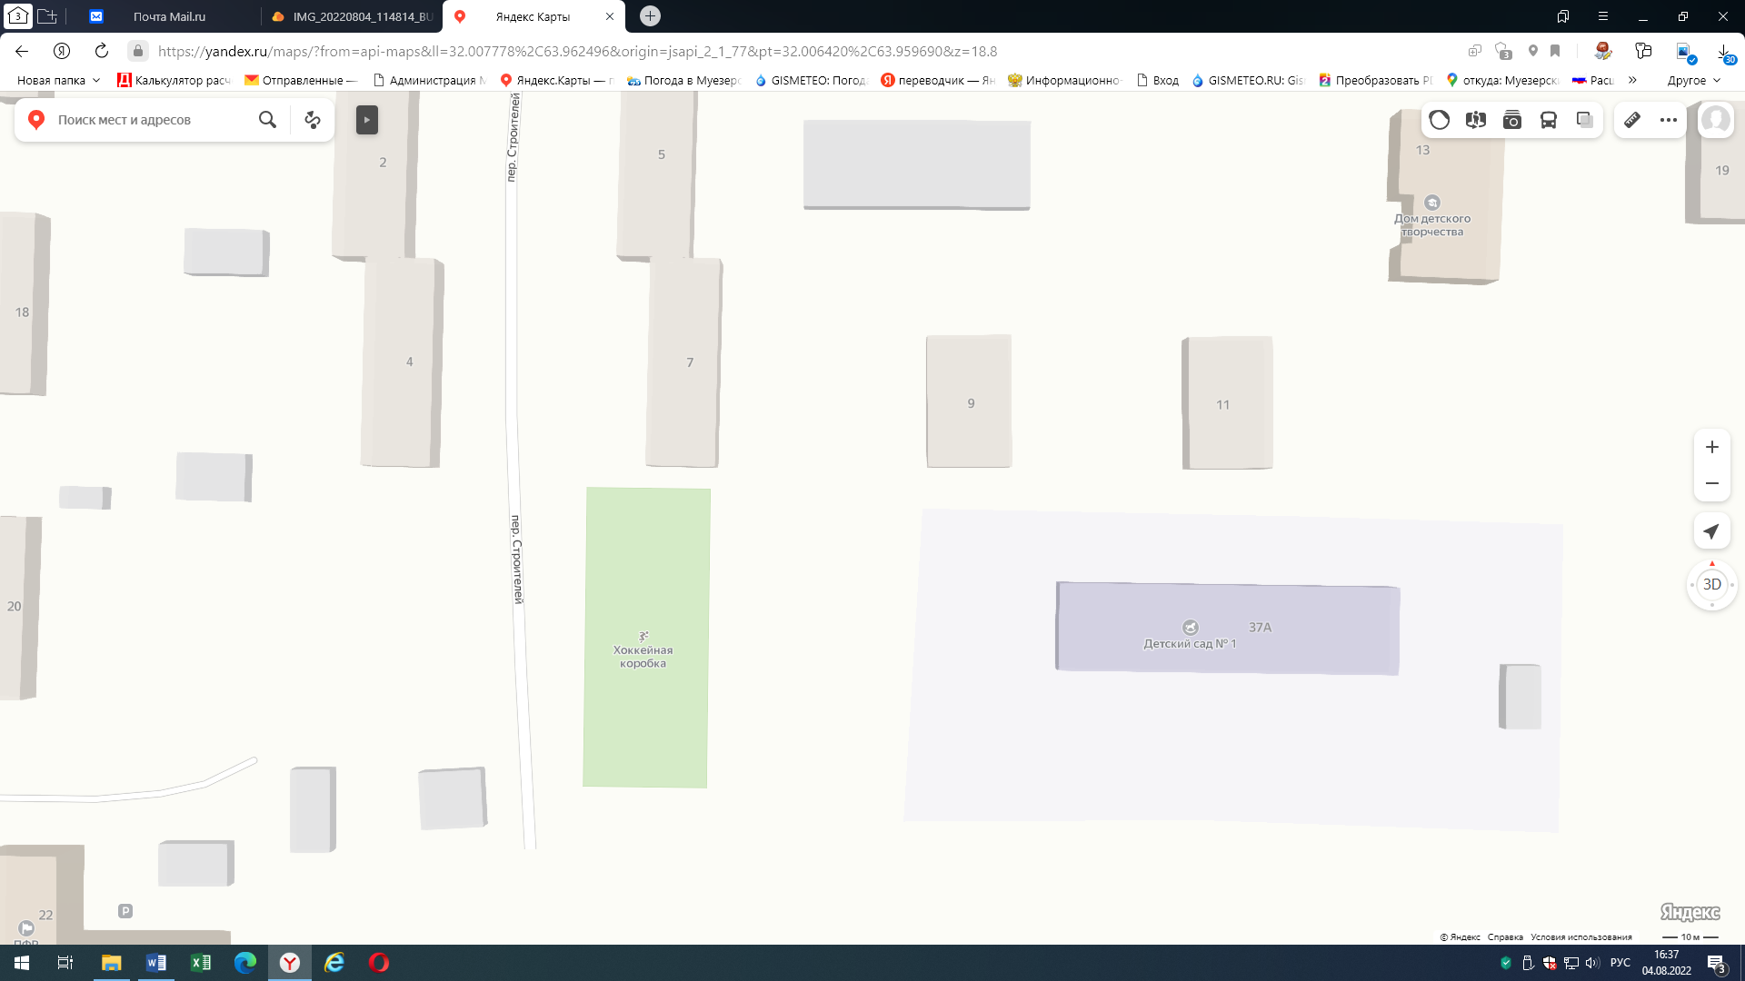

Пер. Строителей д.9

Установка скамейки

Установка урны

Асфальтирование дворового проезда

Установка светильника

Приложение 3

Дизайн- проект
Благоустройство дворовой территории пер. Строителей д.11

Пер. Строителей д.11

Установка скамейки

Установка урны

Асфальтирование дворового проезда

Установка светильника

Приложение 4
Дизайн- проект
Благоустройство сквера по ул. Октябрьская д.30-36а (II этап)

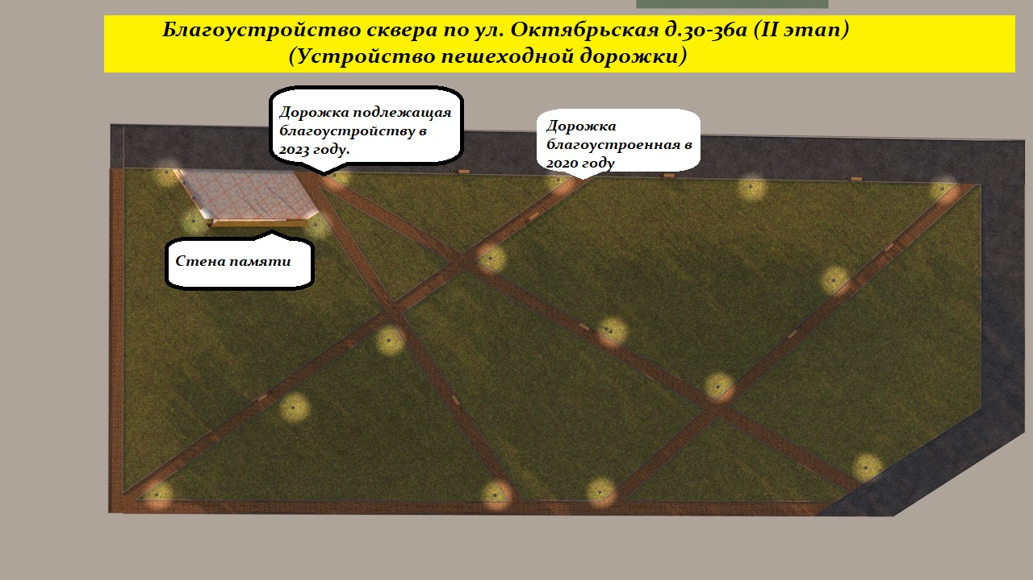

Приложение 5
Дизайн- проект
Благоустройство торговой площади (II этап)

Оборудование крытой контейнерной площадки

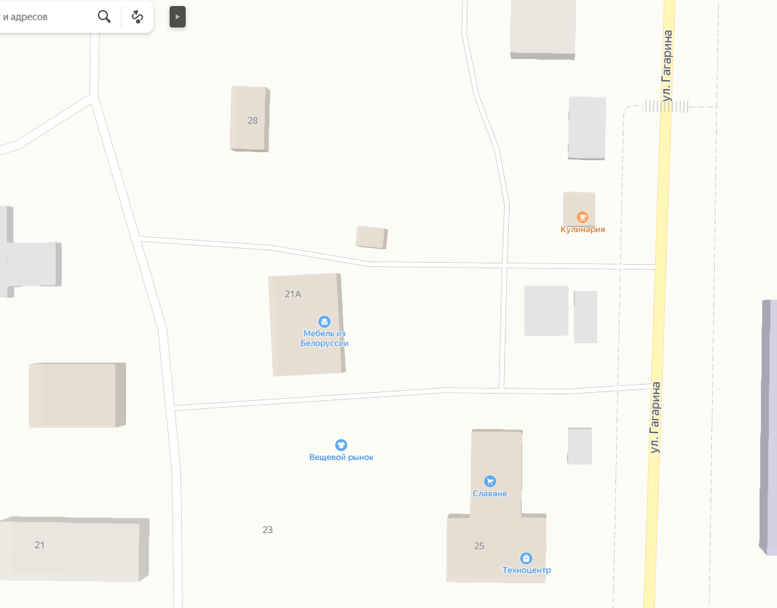

Торговая площадь
Контейнерная площадка

Контейнерная площадка

